Урок 2. Элементарная алгебра
Автор: Шенк Евгений Станиславович
Задание 1.
Напишите уравнение параболы, проходящей через три точки (x,y):
(1,2), (3,10), (5,1)

y0 = a * x0² + b * x0 + c
y1 = a * x1² + b * x1 + c
y2 = a * x2² + b * x2 + c

a * 1² + b * 1 + c = 2
a * 3² + b * 3 + c = 10
a * 5² + b * 5 + c = 1

a + b + c = 2
9a + 3b + c = 10
25a + 5b + c = 1

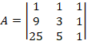; 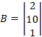;

1) Находим определитель матрицы:

2) Находим матрицу миноров М:

Элемент 1.1 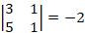, и так далее получаем

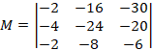

3) Находим матрицу алгебраических дополнений А_{о}:

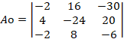

4) Находим транспонированную матрицу алгебраических дополнений А_{о}^{т}

А_{о}^{т}=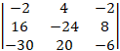

5) Находим обратную матрицу

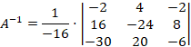

6) Находим X

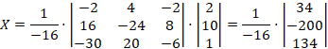

7) Находим a; b; c:

Ответ: y = -2.125 * x² + 12.5 * x - 8.375

Задание 2.
Известно, что свежий огурец на 99% состоит из воды. Месяц назад взвесили мешок со свежими огурцами. Получилось, что огурцов ровно 100 кг. Мешок убрали, а через месяц снова взвесили. Огурцы за это время усохли, и теперь вода составляет уже только 98% их веса. Сколько теперь (в кг) весят огурцы?

x / (x + y) = 99 / 100 = 0.99
y = 1; x = 99

x / (x + 1) = 0.98
x != 1; x > 0
x – 0.98x = 0.98
2x = 98; x = 49
x + y = 49 + 1 = 50
49 / 50 = 0.98

Ответ: 50 кг

Задание 3. Определение логарифма. Решить уравнения:
1)
2)
3)
4)
5)
y² + y – 2 = 0
y1 = 1; y2 = -2
Задание 4. Свойства логарифмов. Вычислить:
6)
7)
8)
9)
10)
11)
12)
13) 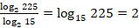
14)
15)

